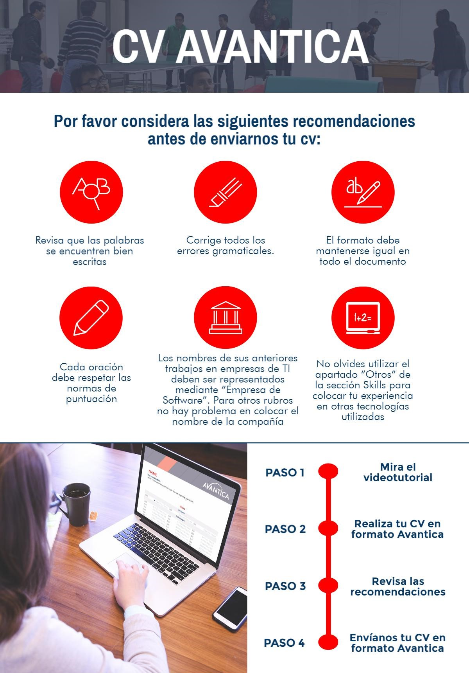

**NOMBRE**

**Posición**

### Escribe un breve resumen con las principales característica respecto a tu perfil.

# HABILIDADES

|  |  |  |  |  |  |  |  |  |  |
| --- | --- | --- | --- | --- | --- | --- | --- | --- | --- |
| = Básico | = Pre-Intermedio | | | = Intermedio | | = Pre-Avanzado | | = Avanzado | |
| **Plataformas** | | | | | | | | | |
| Tecnología | |  | Tecnología | |  | | Tecnología | |  |
| **Tecnologías** | | | | | | | | | |
| Tecnología | |  | Tecnología | |  | | Tecnología | |  |
| Tecnología | |  | Tecnología | |  | | Tecnología | |  |
| Tecnología | |  | Tecnología | |  | | Tecnología | |  |
| Tecnología | |  | Tecnología | |  | | Tecnología | |  |
| Tecnología | |  | Tecnología | |  | | Tecnología | |  |
| Tecnología | |  | Tecnología | |  | | Tecnología | |  |
| **Base de Datos** | | | | | | | | | |
| Tecnología | |  | Tecnología | |  | | Tecnología | |  |
| **Otros** | | | | | | | | | |
| Tecnología | |  | Tecnología | |  | | Tecnología | |  |
| Tecnología | |  | Tecnología | |  | | Tecnología | |  |
| Tecnología | |  | Tecnología | |  | | Tecnología | |  |
| **Habilidades Blandas** | | | | | | | | | |
| Escribe tus habilidades blandas | | | | | | | | | |

# EXPERIENCIA LABORAL

|  |  |
| --- | --- |
| **AVANTICA TECHNOLOGIES**  **Posición** | **CIUDAD, PAÍS**  **(Fecha inicial – Fecha final)** |

### Escribe un breve resumen acerca de la empresa.

### Durante este periodo participé en los siguientes proyectos:

* **Proyecto: Nombre (Fecha inicial** – **Fecha final)**

Escribe un breve resumen acerca del Proyecto.

Principales tareas ejecutadas en el proyecto:

* Incluye una lista con las principales funciones que realizabas en el proyecto.

|  |  |
| --- | --- |
| **EMPRESA DE SOFTWARE[[1]](#footnote-1)**  **Posición** | **CIUDAD, PAÍS**  **(Fecha inicial – Fecha final)** |

### Escribe un breve resumen acerca de la empresa.

### Durante este periodo participé en los siguientes proyectos:

* **Proyecto: Nombre (Fecha inicial** – **Fecha final)**

Escribe un breve resumen acerca del Proyecto.

Principales tareas ejecutadas en el proyecto:

* Incluye una lista con las principales funciones que realizabas en el proyecto.

|  |  |
| --- | --- |
| **EMPRESA DE SOFTWARE [[2]](#footnote-2)**  **Posición** | **CIUDAD, PAÍS**  **(Fecha inicial – Fecha final)** |

### Escribe un breve resumen acerca de la empresa.

### Durante este periodo participé en los siguientes proyectos:

* **Proyecto: Nombre (Fecha inicial** – **Fecha final)**

Escribe un breve resumen acerca del Proyecto.

Principales tareas ejecutadas en el proyecto:

* Incluye una lista con las principales funciones que realizabas en el proyecto.

|  |  |
| --- | --- |
| **EMPRESA DE SOFTWARE [[3]](#footnote-3)**  **Posición** | **CIUDAD, PAÍS**  **(Fecha inicial – Fecha final)** |

### Escribe un breve resumen acerca de la empresa.

### Durante este periodo participé en los siguientes proyectos:

* **Proyecto: Nombre (Fecha inicial** – **Fecha final)**

Escribe un breve resumen acerca del Proyecto.

Principales tareas ejecutadas en el proyecto:

* Incluye una lista con las principales funciones que realizabas en el proyecto.

# EDUCACIÓN

|  |  |  |  |
| --- | --- | --- | --- |
| Mes inicial – Mes final | Grado | Institución Académica | Sitio web con hipervínculo |
| Mes inicial – Mes final | Grado | Institución Académica | Sitio web con hipervínculo |
| Mes inicial – Mes final | Certificación | Institución Académica | Sitio web con hipervínculo |

# IDIOMAS

|  |  |  |
| --- | --- | --- |
| **Español:** Escoge una opción | **Inglés:** Escoge una opción | Otro idioma**:** Escoge una opción |

# PASATIEMPOS

|  |  |  |
| --- | --- | --- |
| Escribe tu pasatiempo | Escribe tu pasatiempo | Escribe tu pasatiempo |

**About Avantica:**

*[C:\Users\ronald.huari\Desktop\LinkedIn_Logo.svg.png](https://www.linkedin.com/company/avantica-technologies?trk=top_nav_home)[](https://www.youtube.com/watch?v=xb2uQ8TU5-0)[C:\Users\ronald.huari\Desktop\Facebook_logo.png](https://www.facebook.com/AvanticaTechnologies/)[C:\Users\ronald.huari\Desktop\GD_logo_Green-2.png](https://www.glassdoor.com/Reviews/Avantica-Technologies-Reviews-E221725.htm)[](http://www.avantica.net/)[C:\Users\ronald.huari\Desktop\Logo_twitter_wordmark_1000.png](https://twitter.com/avantica)Avantica specializes in providing software engineering services with a Nearshore advantage especially well-suited to established and start-up software companies, and industry. We’ve been headquartered in Silicon Valley for over 20 years, and have engineering centers in Latin America (Costa Rica, Peru). The Avantica model is highly collaborative, Agile, English language, same U.S. time-zone, immediately available engineering resources, economical and quality engineering across the Product Development Lifecycle.*

1. ,2,3 Nombre de la empresa protegido para no violar el acuerdo de no divulgación (NDA). [↑](#footnote-ref-1)
2. [↑](#footnote-ref-2)
3. [↑](#footnote-ref-3)